فلقد قمنا من خلال مشروعنا على تصميم نشرات إرشادية عن ضغط الدم وتوزيعها في المستشفى والمدارس الأخرى .
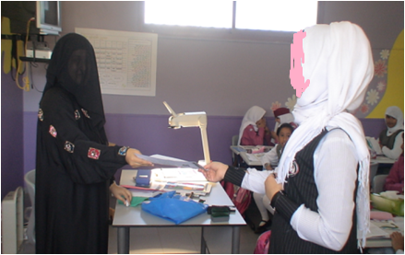
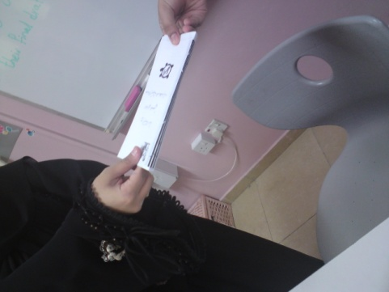

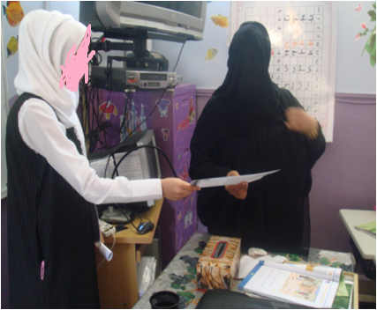

لقد قمنا بتصميم بوستر عن مرض ضغط الدم وألصقناه في المدارس
